Mục lục

1. Cài đặt Hadoop + Spark bằng Docker
2. Chạy chương trình Word Count bằng MapReduce và Spark
3. Cài đặt Jupyter notebook.
4. Tạo file Parquet gồm 1 triệu bản ghi trên HDFS, visualize bằng Jupyter notebook. Chuyển thành code Java rồi submit lên hdfs lên bằng spark-submit

1. Cài đặt Hadoop, Spark trên Docker

1.1 Cài đặt Hadoop

Tạo ra 3 container, 1 container cho namenode + resource manager, 2 container còn lại ứng với datanode.

Các thông số của container:

Docker image: centos:latest

Hadoop version: 2.10.2

Java version: 8

hostname: namenode, datanode1, datanode2
(Hostname là cần thiết để tránh lỗi “Datanode deneied commuinate with namenode)

ip:
namenode + resource manager: 173.17.1.1
datanode1 : 173.17.1.2
datanode2 : 173.17.1.3

Cấu hình core-site.xml, hdfs-site.xml, yarn-site.xml, mapred-site.xml:

core-site.xml:

<configuration>
<property>
<name>fs.defaultFS</name>
<value>hdfs://namenode:8020</value>
</property>
<property>
<name>hadoop.tmp.dir</name>
<value>data/tmp</value>
</property>
</configuration>

hdfs-site.xml
dành cho namenode:

<configuration>
<property>
<name>dfs.replication</name>
<value>2</value>
</property>
<property>
<name>dfs.namenode.name.dir</name>
<value>/data/namenode</value>
</property>
</configuration>
dành cho datanode:

<configuration>
<property>
<name>dfs.replication</name>
<value>2</value>
</property>
<property>
<name>dfs.datanode.data.dir</name>
<value>/data/datanode</value>
</property>
</configuration>

mapred-site.xml

<configuration>
<property>
<name>mapreduce.framework.name</name>
<value>yarn</value>
</property>
</configuration>

yarn-site.xml

<configuration>
<property>
<name>yarn.nodemanager.aux-services</name>
<value>mapreduce_shuffle</value>
</property>
<property>
<name>yarn.nodemanager.aux-services.mapreduce.shuffle.class</name>
<value>org.apache.hadoop.mapred.ShuffleHandler</value>
</property>
<property>
<name>yarn.resourcemanager.hostname</name>
<value>namenode</value>
</property>
<property>
<name>yarn.acl.enable</name>
<value>0</value>
</property>
</configuration>

1.2 Cài đặt Spark

Ở đây mình sẽ cài Spark trên yarn và Spark driver sẽ nằm trên máy namenode luôn.

Phiên bản Spark: Spark without hadoop 3.4.3

Chú ý cần thêm biến môi trường “export SPARK_DIST_CLASSPATH=$(hadoop classpath)”
để liên kết giữa Spark và hadoop. Spark cũng chỉ cần cài trên namenode khi chạy trên yarn.

Phiên bản Python: Python 3.6

Dưới đây là những biến môi trường cần thiết:

# Set up java
export JAVA_HOME=/usr/lib/jvm/java-1.8.0-openjdk-1.8.0.312.b07-2.el8_5.x86_64
export JRE_HOME=/usr/lib/jvm/java-1.8.0-openjdk-1.8.0.312.b07-2.el8_5.x86_64/jre
export JAVA_PATH=$JAVA_HOME
#Hadoop Related Options
export HADOOP_HOME=/hadoop-2.10.2
export HADOOP_INSTALL=$HADOOP_HOME
export HADOOP_CONF_DIR=$HADOOP_HOME/etc/hadoop
export YARN_CONF_DIR=$HADOOP_HOME/etc/hadoop
export HADOOP_MAPRED_HOME=$HADOOP_HOME
export HADOOP_COMMON_HOME=$HADOOP_HOME
export HADOOP_HDFS_HOME=$HADOOP_HOME
export YARN_HOME=$HADOOP_HOME
export HADOOP_COMMON_LIB_NATIVE_DIR=$HADOOP_HOME/lib/native
export PATH=$PATH:$HADOOP_HOME/sbin:$HADOOP_HOME/bin
export HADOOP_OPTS="-Djava.library.path=$HADOOP_HOME/lib/nativ"
#Spark
export SPARK_HOME=/spark-3.4.3-bin-without-hadoop
export PATH=$PATH:$SPARK_HOME/bin
export SPARK_DIST_CLASSPATH=$(hadoop classpath)

2. Chạy chương trình Word Count bằng Map Reduce và Spark

2.1 Chương trình Word Count bằng Map Reduce

Dữ liệu sử dụng:
“Toyota Toyota Mercedes-Benz
BMW Tesla Porsche
Porsche Tesla GM Volvo ford”

Đoạn mã tại đây

Tạo file .jar từ đoạn mã trên rồi copy vào namenode. rồi chạy lệnh hadoop jar

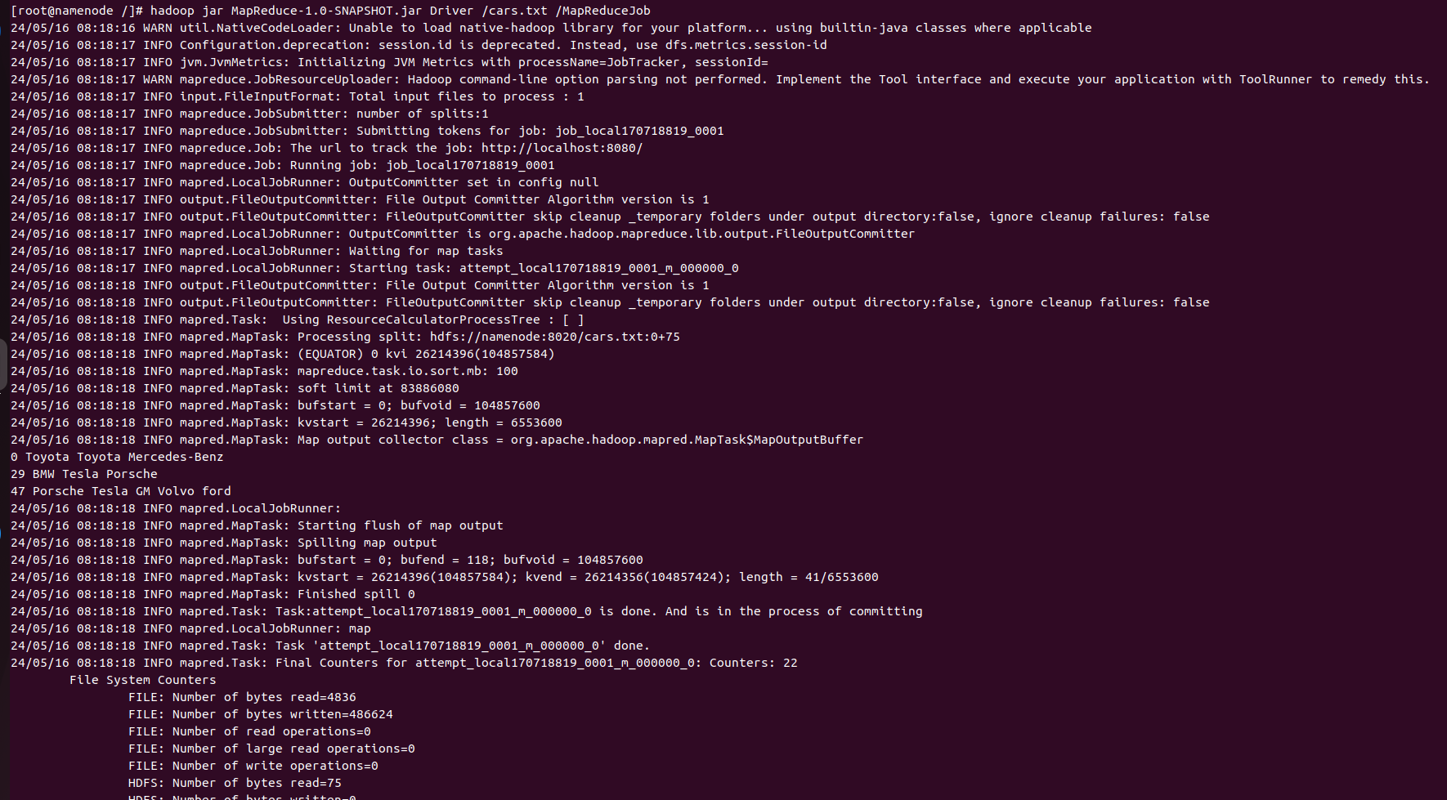

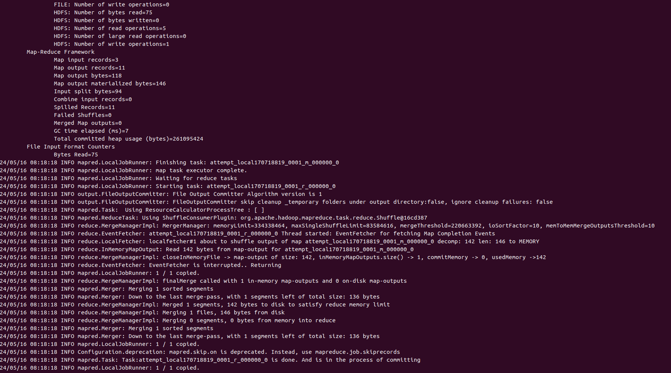
Kết quả:
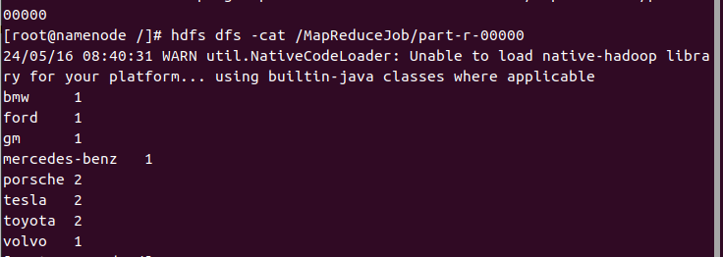
i

2.2 Word Count bằng Spark

Sử dụng Spark-shell:

val textFile = sc.textFile("hdfs:/cars.txt")
val counts = textFile.flatMap(line => line.split(" "))
.map(word => (word, 1))
.reduceByKey(_ + _)
counts.saveAsTextFile("hdfs:/SparkJob")

Kết quả:

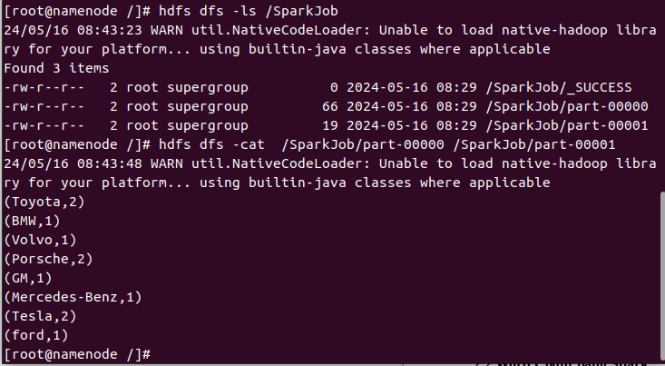
i

3. Cài đặt Jupyter notebook

Chúng ta sẽ cài Jupyter notebook trên container namenode

https://ubunlog.com/vi/s%E1%BB%95-ghi-ch%C3%A9p-jupyter-t%E1%BA%A1o-t%C3%A0i-li%E1%BB%87u-chia-s%E1%BA%BB-ubuntu-20-04/#google_vignette

Khi chạy Jupyter trên namenode, thay vì chỉ dùng jupyter notebook, ta dùng lệnh sau:

jupyter notebook --port=8888 --ip=’0.0.0.0’ --no-browser –allow-root

4. Sinh file parquet trên hdfs và visualize dữ liệu trên jupyter

Code sinh file parquet và notebook visualizee dữ liệu xem tại đây

